**Meshow iPad控制操作说明**

使用条件：需要使用加密狗才支持

目前只支持苹果的iPad

**第一步：下载软件**

1.1：打开电脑端Meshow软件，点击设置——远程控制

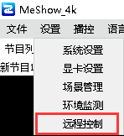

1.2：在远程控制连接界面，点击下载链接，使用iPad扫描二维码下载软件

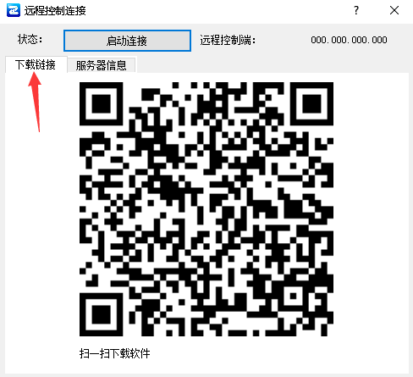

**第二步：设备连接**

2.1：iPad实现远程控制的要求是iPad所连接的网络必须和电脑在同一个网络下，所以在连接之前需要先连接上电脑所在网络的WiFi

2.2：打开远程控制连接界面，点击启动连接并用iPad扫一扫连接设备（这里要注意iPad读取的是电脑端软件的资源素材，所以电脑端软件需要提前添加好所需要的素材）

**电脑界面**

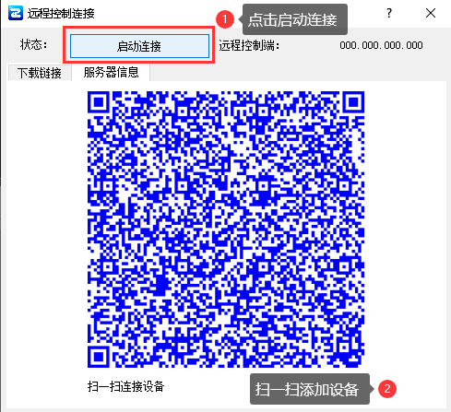

**iPad界面**

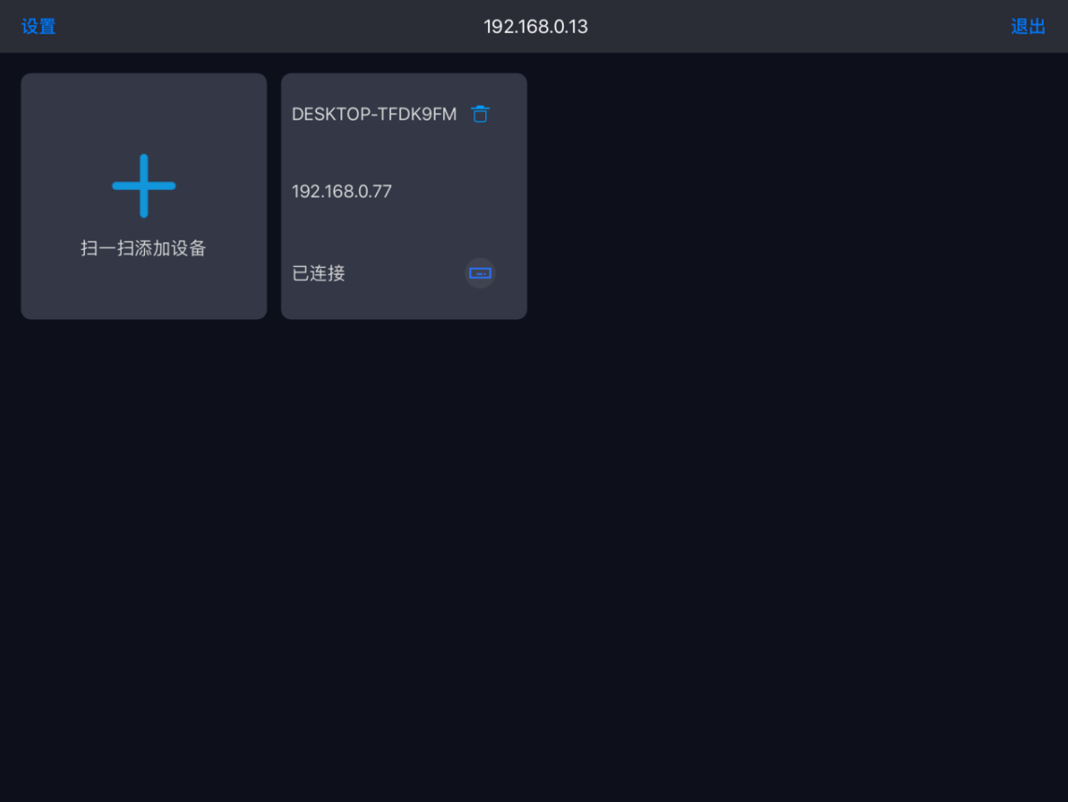

**第三步：iPad控制**



